**OPTIMIZACIÓN DE TIEMPOS DE ESPERA EN LA CAFETERÍA DE LA UNIVERSIDAD AUTÓNOMA DE OCCIDENTE, CALI.**



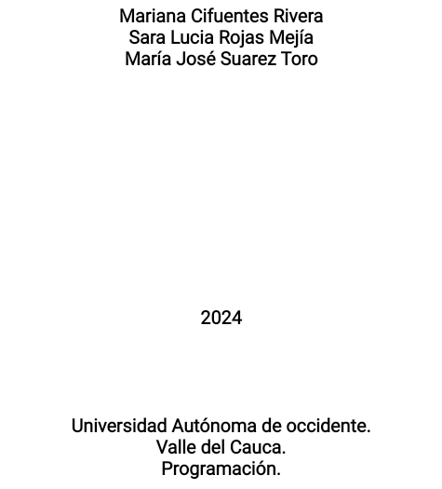

# CONTEXTO Y PROBLEMÁTICA:

La cafetería de la universidad Autónoma de Occidente es un punto esencial y neurálgico del campus. Además de ser un lugar para la alimentación, es un espacio de socialización y esparcimiento entre las clases. Sin embargo, la infraestructura y el personal no han evolucionado significativamente a lo largo de los años, lo que conlleva a un desequilibrio entre la demanda y la capacidad de servicio.

Esto se ve agravado por los horarios de clases, debido a que la mayoría de la población estudiantil coincide en sus tiempos libres, particularmente durante las horas de almuerzo. La afluencia en este lugar se ve intensificada causando aglomeraciones y dificultades para la adquisición de los alimentos.

Actualmente se está enfrentando un desafío que afecta la calidad de la comunidad, **los largos tiempos de espera en el proceso de adquisición de alimentos.** Dicho esto, este enfoque se centra en el tiempo que los estudiantes deben invertir para obtener su comida, lo cual puede afectar negativamente su experiencia y eficiencia durante el horario de almuerzo especialmente y las horas picos durante el día. Este problema gira en torno a las largas colas o tiempos de espera excesivos que los estudiantes deben enfrentar al adquirir su comida en la cafetería.

La situación puede tener consecuencias significativas para los estudiantes, debido a que el tiempo que pasan esperando para obtener sus alimentos puede reducir su tiempo efectivo de descanso y alimentación, lo que a su vez puede afectar su bienestar general y su capacidad para concentrarse en sus actividades académicas posteriores. Además, las largas esperas pueden generar frustración y estrés entre los estudiantes, impactando negativamente su experiencia universitaria*.*

# DEFINIR QUÉ DATOS SE NECESITAN Y CÓMO HACER LA RECOLECCIÓN DE ESTOS.

El proyecto requiere una estrategia integral de recolección de datos que combine métodos cuantitativos y cualitativos para obtener una comprensión completa de los aspectos relevantes. La utilización de la estadística descriptiva como herramienta principal para organizar, resumir y presentar los datos asegura que la información recopilada sea clara y significativa para la toma de decisiones.

El análisis de variables como el flujo de personas, los momentos de mayor congestión en la cafetería, el nivel de saturación de pedidos y la satisfacción de los usuarios con la aglomeración de personas proporcionará una visión global de la situación. Estos datos, tanto cuantitativos como cualitativos, son fundamentales para identificar patrones, tendencias y áreas de mejora en la gestión del establecimiento.

La combinación de encuestas electrónicas y personales es una estrategia efectiva para garantizar una amplia participación y una variedad de perspectivas. El uso de un formulario de Google con preguntas diversas, que abarcan desde preguntas abiertas hasta cerradas, y que incluyen opciones múltiples, de satisfacción y de rangos, permite capturar una amplia gama de información de manera estructurada y organizada.

La investigación cuantitativa será especialmente útil para aplicar análisis estadísticos sobre muestras grandes de población, lo que proporcionará resultados robustos y generalizables. Estos análisis pueden revelar relaciones significativas entre variables y ayudar a identificar áreas prioritarias para la intervención y mejora.

En resumen, la combinación de métodos cuantitativos y cualitativos de recolección de datos, junto con el uso de la estadística descriptiva para analizar y presentar los resultados, es una estrategia sólida para abordar los objetivos del proyecto y mejorar la gestión de la cafetería.

# OBJETIVO GENERAL (CORREGIDO)

# Analizar la experiencia de los clientes de servicio de cafetería de la universidad autónoma de occidente a partir del análisis de encuestas utilizando técnicas de analítica de datos.

# OBJETIVOS ESPECÍFICOS:

* Recolectar datos a través de encuestas sobre la experiencia de los usuarios con respecto a los tiempos de espera de la cafetería en diferentes momentos del día.
* Realizar un análisis básico de los datos recopilados para identificar patrones y tendencias en los tiempos de espera y la afluencia de clientes.
* Proponer estrategias utilizando los resultados del análisis de datos para identificar áreas de mejora en los tiempos de espera.

# RESPONDER LA PREGUNTA: ¿QUÉ QUISIERA HACER CON LOS DATOS?

**¿QUÉ TIPOS DE ANALÍTICA?**

Los datos obtenidos a través de este proceso de recopilación y análisis serán fundamentales para una variedad de propósitos. No solo servirán para organizar y presentar información de manera más efectiva, sino que también permitirán realizar un análisis exhaustivo y una interpretación precisa. Esta interpretación de los datos proporcionará una base sólida para la toma de decisiones informadas y estratégicas. Al reducir los riesgos y maximizar la precisión en la selección de alternativas, se garantiza una dirección más segura y fundamentada en evidencias verificables.

Los tipos de análisis que emplearemos serán principalmente el análisis diagnóstico y descriptivo. El análisis diagnóstico permitirá identificar y comprender las causas subyacentes del problema, ayudando a entender por qué ciertas situaciones se desarrollan de determinada manera. Por otro lado, el análisis descriptivo nos proporcionará una visión detallada y sistemática de los datos, permitiéndonos comprender mejor su naturaleza y patrones subyacentes. Ambos tipos de análisis serán fundamentales para obtener información valiosa y tomar decisiones informadas y estratégicas.

**RELACIONAR LAS FUENTES DE DATOS Y LA FORMA CÓMO SE HAN OBTENIDO:**

Nuestros datos se obtuvieron a través de un proceso meticuloso de recopilación que incluyó la realización de encuestas dirigidas a estudiantes matriculados en la Universidad Autónoma de Occidente. Esta iniciativa se llevó a cabo con el objetivo de obtener una perspectiva detallada y actualizada sobre diversos aspectos relevantes para la comunidad universitaria.

Adicionalmente, para enriquecer y contextualizar nuestra base de datos, decidimos complementar la información recopilada en esta ocasión con datos provenientes de encuestas realizadas durante el semestre anterior. Esta combinación de fuentes nos ha permitido obtener una visión más amplia y comparativa, facilitando así un análisis más completo y preciso de las tendencias y patrones observados en las respuestas de los estudiantes.

**METODOLOGÍA DE OBTENCIÓN:**

La metodología de obtención de datos para este proyecto de gestión de la cafetería se basa en una combinación de métodos cuantitativos y cualitativos para obtener un panorama de la situación. Se utilizó una combinación de encuestas electrónicas y personales, empleando un formulario de Google con preguntas diversas, que abarcan desde preguntas abiertas hasta cerradas, y que incluyen opciones múltiples, de satisfacción y de rangos, para recopilar información de manera estructurada y organizada.

Se analizaron variables clave como el flujo de personas, los momentos de mayor congestión en la cafetería, el nivel de saturación de pedidos y la satisfacción de los usuarios con la aglomeración de personas. Esto proporcionó una visión global de la situación y permitió identificar patrones y tendencias.

Se realizó una investigación cuantitativa para aplicar análisis estadísticos sobre muestras de población. Esto permitirá obtener resultados generalizables, revelando relaciones significativas entre variables y ayudando a identificar áreas prioritarias para la intervención y mejora.

La encuesta propuesta incluye preguntas específicas sobre los tiempos de espera en la cafetería, la frecuencia de visitas, la satisfacción con los tiempos de espera, los momentos específicos del día con tiempos de espera más largos, factores que contribuyen a los tiempos de espera y sugerencias para mejorarlos.

**DATOS RECOLECTADOS**

**ANÁLISIS DESCRIPTIVO BÁSICO DE LOS DATOS**

**De acuerdo al análisis exploratorio de datos realizados mediante las encuestas usando una mezcla**

* En el cuestionario planteado, se formuló la pregunta: "¿Has experimentado tiempos de espera más largos en momentos específicos del día? Si es así, ¿cuáles?" Se planteó con el objetivo de comprender las tendencias y preferencias de los usuarios en relación con los tiempos de espera. La información recopilada a través de esta pregunta es crucial para la gestión de servicios, ya que proporciona información sobre los períodos del día en los que es más probable que los usuarios experimenten tiempos de espera prolongados.

El análisis descriptivo realizado reveló que el rango de tiempo más seleccionado por los usuarios fue "Mediodía (entre las 11:00 a.m. y las 2:00 p.m.)". Este hallazgo indica que este período del día es un momento común en el que los usuarios experimentan tiempos de espera más largos. Además, se confirmó que las opciones "Mañana (antes de las 10:00 a.m.)", "Tarde (entre las 2:00 p.m. y las 6:00 p.m.)" y "Noche (después de las 6:00 p.m.)" no fueron seleccionadas en los datos proporcionados.

Para visualizar la distribución de las respuestas y comprender mejor las preferencias de los usuarios, se utilizó un gráfico de pastel. Este tipo de gráfico es apropiado para este conjunto de datos porque permite una representación visual clara y concisa de los porcentajes de usuarios que han experimentado tiempos de espera más largos en cada momento del día específico.

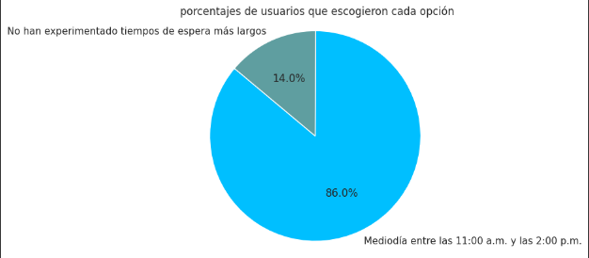

* Según los datos recopilados, se investigó lo siguiente: "¿Cuáles son los intervalos de tiempo específicos de espera más y menos frecuentemente seleccionados por los usuarios, representados gráficamente junto con los porcentajes de usuarios que optaron por cada opción?".  
  A continuación, se presenta un resumen del análisis efectuado:  
  - Entre 5 y 10 minutos: Un total de 24 usuarios seleccionaron este intervalo, lo que representa aproximadamente el 55.81% del total de respuestas.  
  - Más de 15 minutos: Un total de 12 respuestas, equivalentes al 27.91% de los encuestados, escogieron esta opción.  
  - Menos de 5 minutos: 7 usuarios seleccionaron este intervalo, lo que corresponde al 16.28% del total de respuestas.  
  -La opción "No estoy dispuesto a esperar" no fue elegida por ningún usuario, lo que implica el 0% de los encuestados   
  Para visualizar la distribución de los intervalos de tiempo de espera, se empleó un gráfico de barras y un gráfico circular. En este gráfico, cada barra representa un intervalo de tiempo específico, mostrando el porcentaje de usuarios que seleccionaron dicho intervalo. Discriminando el que no fue escogido por ninguno de los usuarios. 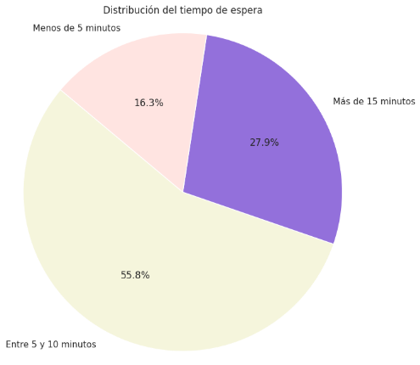

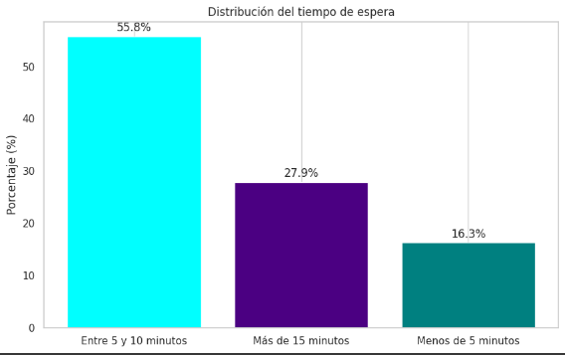

* En la encuesta generada este semestre se realizó la pregunta de opción múltiple: “¿Con qué frecuencia visitas la cafetería de la Universidad Autónoma de Occidente?”. La frecuencia con la que los usuarios visitan la cafetería impacta directamente en su experiencia y percepción sobre los tiempos de espera. Los clientes frecuentes pueden tener una comprensión más profunda de los tiempos de espera promedio, mientras que los clientes ocasionales pueden ser más sensibles a los cambios en la velocidad del servicio. Además, la frecuencia de visita ayudó a segmentar la audiencia en diferentes grupos. Por ejemplo, se pueden identificar segmentos como "clientes diarios” o "clientes ocasionales" según la respuesta que los usuarios hayan seleccionado. Por otro lado, al analizar los datos recopilados de las encuestas, la frecuencia de visita se empleó como variable contextual importante. Permite comprender mejor las respuestas de los usuarios en relación con su experiencia acumulada a lo largo del tiempo y su correlación con los tiempos de espera que atestiguan.

Mediante las respuestas de los encuestados se logró identificar que la mayoría de los usuarios representados por el 67.44% visitan la cafetería al menos dos veces por semana. A su vez, un porcentaje significativo del 23.26% de los usuarios visita la cafetería a diario, lo que indica una demanda constante de servicios. Solo un pequeño porcentaje de 4.65% visita la cafetería una vez por semana y otro 4.65% nunca la visita, lo que sugiere que la mayoría de los usuarios prefieren visitarla con mayor frecuencia.

La tendencia más común es visitar la cafetería varias veces por semana con un porcentaje del 37.21%, lo que sugiere que la mayoría de los usuarios son clientes recurrentes.  
Se utilizó un gráfico circular con cinco segmentos de colores distintos para representar la frecuencia de visitas a la cafetería de la Universidad Autónoma de Occidente, con el fin de facilitar la visualización de las proporciones o porcentajes de las respuestas de los usuarios a esta pregunta.

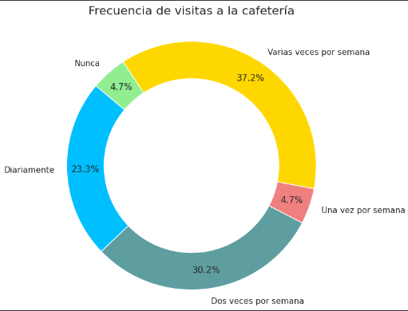

* **Análisis de Satisfacción del Cliente**

Pregunta de la encuesta: ¿Cuáles fueron las opciones de satisfacción más y menos seleccionadas por los usuarios?

**Insatisfecho:**  
Porcentaje: 48.84%  
Esta es la opción más seleccionada por los usuarios, lo que indica que casi la mitad de los usuarios no están conformes con el servicio. Este resultado nos da a entender que hay áreas significativas que requieren atención y mejora para satisfacer las necesidades y expectativas de los usuarios.

**Satisfecho:**Porcentaje: 46.51%  
Esta opción es la segunda más seleccionada, lo que indica que una proporción considerable de los usuarios se sienten bien o conformes con el servicio o producto. Sin embargo, el porcentaje es menor en comparación con "Insatisfecho", lo que confirma que existe la necesidad de mejorar el servicio para aumentar la satisfacción del cliente.

**Muy Insatisfecho y Muy Satisfecho:**Porcentaje para cada uno: 2.33%  
Ambas opciones tienen el mismo porcentaje, lo que indica que un pequeño porcentaje de los usuarios tiene extremos de satisfacción. Un 2.33% de los usuarios están muy insatisfechos, aunque la insatisfacción extrema es poco común entre los usuarios encuestados es una señal para buscar oportunidades de mejorar y aumentar la satisfacción del cliente en general. Por otro lado, un 2.33% de los usuarios manifestaron estar muy satisfechos. Este porcentaje señala que hay oportunidades para incrementar el número de usuarios que experimenten este nivel de satisfacción.

En resumen, la opción "Insatisfecho" es la más seleccionada por los usuarios, lo que señala áreas críticas que necesitan mejora. Aunque una proporción significativa de usuarios se siente "Satisfecho", hay un margen considerable para mejorar y equilibrar las respuestas hacia extremos más positivos de satisfacción.

Además, utilizamos un gráfico de torta en el análisis de satisfacción del cliente porque proporciona una visualización clara y rápida de la distribución porcentual de las respuestas en diferentes categorías.

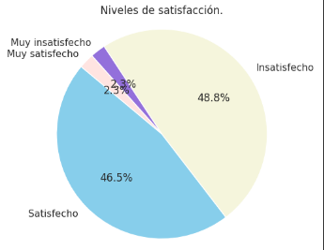

* + **Análisis encuesta pasada (primera encuesta)**
* El número de usuarios satisfechos es 6, lo que equivale al 25% del total de participantes.
* El número de usuarios insatisfechos es 3, lo que representa el 12.5% del total de participantes.
* El número de usuarios muy insatisfechos es 1, lo que equivale al 4.17% del total de participantes.
* El número de usuarios que seleccionaron la opción "Neutral" es 14, lo que representa el 58.33% del total de participantes.
* Estos datos proporcionan una visión detallada de la distribución de la satisfacción entre los participantes de la encuesta. Por ejemplo, la mayoría de los usuarios (58.33%) seleccionaron la opción "Neutral", mientras que una minoría (4.17%) expresó un nivel de insatisfacción muy alto.

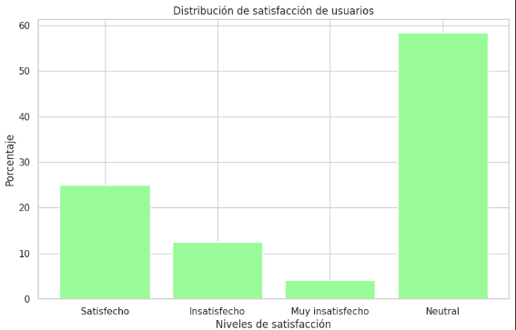

Y para finalizar se generó una comparación entre ambas encuestas.

**Satisfecho:**

* **Encuesta actual (verde oscuro)**: Aproximadamente **46.51%**
* **Encuesta anterior (verde claro)**: Alrededor del **25%**
* **Cambio**: Ha habido un **aumento significativo** en la satisfacción de los usuarios en la encuesta actual en comparación con la anterior.

Insatisfecho:

* + **Encuesta actual (verde oscuro):** Casi 48.84%
  + **Encuesta anterior (verde claro):** Cerca del 12.50%
  + **Cambio**: Se observa un incremento considerable en el porcentaje de usuarios insatisfechos en la encuesta actual.

Muy insatisfecho:

* + **Encuesta actual (verde oscuro)**: Aproximadamente **4.17%**
  + **Encuesta anterior (verde claro)**: Alrededor del **2.33%**
  + **Cambio**: Hay un **ligero aumento** en el porcentaje de usuarios muy insatisfechos en la encuesta actual.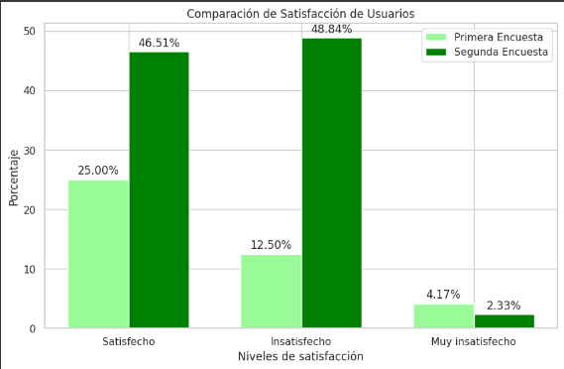

# Se extrajeron datos mediante la encuesta desarrollada este semestre a través de la pregunta: “¿Qué factores crees que contribuyen a los tiempos de espera en la cafetería?”. Esta pregunta proporcionó información directa de los usuarios sobre los factores que perciben como responsables de los tiempos de espera en la cafetería. Al recolectar estas respuestas, se obtiene una comprensión más profunda de las percepciones de los estudiantes, permitiendo identificar patrones y tendencias relacionadas con los factores, por ejemplo la relación de los factores escogidos por los usuarios con su nivel de satisfacción con la cafetería. Sumado a ello, la información obtenida de esta pregunta ayudó a identificar áreas específicas de mejora, teniendo en cuenta la concentración de respuestas de los usuarios con respecto a una opción. En resumen, la percepción de los usuarios sobre los factores que influyen en los tiempos de espera es parte integral de comprender su experiencia en la cafetería. A partir de las respuestas de los usuarios se obtuvo que la alta demanda en ciertos momentos del día es considerada como la principal causa de los tiempos de espera en la cafetería por el 66,67% de los encuestados. Esto indica que la capacidad de la cafetería para gestionar picos de demanda podría ser un área de mejora clave. Por otro lado, la falta de personal es la segunda más seleccionada con el 20% de los usuarios como una causa de los tiempos de espera. Aunque su porcentaje no es el mayor, sigue siendo un factor significativo que requiere atención, ya que la disponibilidad de personal puede influir directamente en la eficiencia del servicio. Los procesos lentos en la preparación de alimentos fueron los menos mencionados, con el 13.33% de los encuestados. Se empleó un gráfico circular compuesto por cinco segmentos de colores diferentes para ilustrar los factores que inciden en los tiempos de espera en la cafetería de la Universidad Autónoma de Occidente. Este enfoque se adoptó con el propósito de proporcionar una representación visual clara de las proporciones o porcentajes de las respuestas de los usuarios a esta pregunta.

# 

* **Análisis Descriptivo de Distribución de Satisfacción por Factores que Contribuyen a los Tiempos de Espera**  
  Pregunta: Identificación de posibles causas de los tiempos de espera más largos: ¿Qué factores podrían estar contribuyendo a los tiempos de espera más largos en los momentos específicos del día identificados por los usuarios?  
    
  **Demanda alta en ciertos momentos del día:**

Satisfecho: 19 personas  
Insatisfecho: 19 personas  
Muy insatisfecho: 1 persona  
Muy satisfecho: 1 persona

La demanda alta en ciertos momentos del día fue la opción más elegida por los encuestados, lo que sugiere que este factor es percibido como un problema significativo que contribuye a los tiempos de espera más largos.

**Procesos lentos en la preparación de alimentos:**Insatisfecho: 8 personas  
Muy insatisfecho: 1 persona  
Muy satisfecho: 1 persona

Los procesos lentos en la preparación de alimentos también fueron identificados como un problema por los encuestados. Aunque no fue la opción más elegida, un número considerable de personas señaló esta área como una posible causa de los tiempos de espera más largos.

**Falta de personal:**Insatisfecho: 8 personas  
Muy insatisfecho: 1 persona  
Satisfecho: 3 personas

La falta de personal también se identificó como un factor que contribuye a los tiempos de espera más largos. Aunque no fue la opción más frecuente, un grupo significativo de personas expresó preocupación por la falta de personal en ciertos momentos.

Se utilizó un gráfico de barras para representar los datos de la encuesta porque facilita la visualización clara de las diferencias en la frecuencia de las respuestas, permitiendo una comparación rápida y una comprensión fácil de las tendencias y patrones emergentes entre las opciones seleccionadas por los encuestados.

# 

# Para buscar patrones en los datos se formuló la siguiente pregunta: “¿Cómo se correlaciona la tolerancia a la espera con la satisfacción general del cliente? ¿Los usuarios que están dispuestos a esperar más tiempo tienden a estar menos satisfechos con el servicio?” que busca entender cómo la tolerancia a la espera afecta la satisfacción del cliente, lo cual es crucial para comprender la experiencia del usuario en la cafetería, un aspecto esencial para proponer mejoras.

# La pregunta fue contestada a través de un histograma con múltiples categorías apiladas, mostrando la distribución de la satisfacción de los usuarios en función del tiempo de espera. Se evidencia que hay una correlación positiva entre los tiempos de espera más cortos y los niveles de satisfacción más altos. Esto sugiere que los usuarios tienden a estar más satisfechos cuando tienen que esperar menos tiempo, esto indica que la eficiencia en el servicio es un factor crucial para la satisfacción del usuario. Por otro lado, a medida que el tiempo de espera aumenta, la satisfacción de los usuarios disminuye, esto es un indicador de que los usuarios prefieren un servicio rápido, por esto hay una caída en la satisfacción del usuario con tiempos de espera muy largos. Esto podría sugerir que los usuarios pueden estar dispuestos a aceptar un cierto nivel de espera, pero la satisfacción disminuye significativamente después de un cierto punto. En conclusión, estas observaciones sugieren que para mejorar la satisfacción del usuario, se debe hacer un esfuerzo para minimizar el tiempo de espera.

# 

* **Análisis descriptivo de la distribución de la frecuencia con la que los usuarios visitan la cafetería por tiempo de espera**

Pregunta: Relación entre la frecuencia de visitas y los tiempos de espera: ¿Existe alguna relación entre la frecuencia con la que los usuarios visitan la cafetería y los tiempos de espera que están dispuestos a tolerar?

**Frecuencia de visitas según el tiempo de espera:**

* 5 a 10 minutos: La mayoría de los usuarios muestra una alta disposición a visitar la cafetería dentro de este rango de tiempo de espera. Esto indica que un tiempo de espera de entre 5 y 10 minutos es generalmente aceptado por la mayoría de los clientes. Es probable que consideren este intervalo como un equilibrio adecuado entre la rapidez del servicio y la calidad del mismo.
* Menos de 5 minutos: Hay una baja frecuencia de visitas con tiempos de espera inferiores a 5 minutos. Esto sugiere que los usuarios no necesariamente buscan un servicio extremadamente rápido. Es posible que estén dispuestos a esperar un poco más si esto significa recibir un producto de mejor calidad o si la espera es parte de una experiencia más agradable en la cafetería.
* Más de 15 minutos: Existe una escasa cantidad de usuarios dispuestos a visitar la cafetería cuando el tiempo de espera supera los 15 minutos. Esto señala que los usuarios prefieren evitar largas esperas. Un tiempo de espera excesivo puede resultar en una experiencia negativa para el cliente, lo que podría disuadir futuras visitas.

Estas observaciones sugieren que para mantener o aumentar la frecuencia de las visitas, la cafetería debería esforzarse por mantener el tiempo de espera dentro del rango de 5 a 10 minutos.

# Utilizamos un histograma para analizar la relación entre la frecuencia de visitas y los tiempos de espera en la cafetería porque nos permite visualizar claramente la distribución de las visitas según diferentes intervalos de tiempo de espera, facilitando la identificación de tendencias y patrones en los datos. Esta herramienta gráfica es útil para comparar la distribución entre diferentes grupos o categorías y nos ayuda en la toma de decisiones informadas para mejorar la experiencia del cliente y optimizar la operación del establecimiento.

# 

# ANTECEDENTES

A largo del tiempo, se han realizado estudios relacionados con el análisis del funcionamiento de diferentes cafeterías universitarias en varias partes del mundo, por lo tanto, se ha recopilado información para hacer un mejor estudio de los posibles factores que podrían inducir en la problemática de la cafetería de la Universidad Autónoma del Occidente.

Así mismo, se realizó un proyecto que se llevó a cabo en la UNAL Medellín, Colombia por Sihem Benzerga (2020) el cuál consiste en una guía para diseñar e implementar un sistema de cafetería sostenible para la UNAL Medellín, Colombia, las medidas propuestas podrían ayudar a mejorar la sostenibilidad ambiental, social y económica de las cafeterías de la universidad. Además, podrían tener un impacto positivo en la saturación de las cafeterías, al reducir el tiempo de espera y atraer a más estudiantes. [2](https://minas.medellin.unal.edu.co/noticias/3565-construyen-guia-para-una-cafeteria-universitaria-mas-sostenible#%3A~%3Atext%3D%2Cla%20estrategia%20de%20Campus%20Sostenible)

Dicho lo anterior, se tuvo en cuenta en esta investigación el estudio realizado por Adriana Marcela Duque Llano y Alejandra Álvarez González (2019) en el cual se identificó la satisfacción de los clientes en las cafeterías universitarias a través de la evaluación de los puestos de trabajo que atienden al público. Este análisis puede proporcionar información sobre el nivel de saturación y sus efectos en la satisfacción del cliente y la eficiencia del servicio, algunos hallazgos relevantes del artículo son: Los puestos de trabajo que atienden público en cafeterías requieren una combinación de competencias técnicas e interpersonales, la capacitación y el desarrollo son esenciales para que los empleados desarrollen las competencias necesarias para estos puestos y los sistemas de evaluación del desempeño pueden ayudar a identificar las fortalezas y debilidades de los empleados. [3](https://ridum.umanizales.edu.co/xmlui/bitstream/handle/20.500.12746/5824/final%20trabajo%20GSST%20-%20cafeteria.pdf?sequence=1)

De manera semejante, Paloma Padilla Domínguez (2020) realizó un estudio en la Universidad de Sevilla en la cual la cafetería de la Facultad de Turismo y Finanzas tiene una

percepción errónea de las expectativas de sus clientes, lo que se traduce en una calidad de servicio percibida por los clientes como insuficiente. Las dimensiones con mayor brecha de calidad son la tangibilidad y la seguridad, mientras que la empatía es la dimensión en la que la Cafetería muestra mayores fortalezas. Para mejorar la calidad del servicio, la Cafetería debería centrarse en los siguientes aspectos: mejorar la tangibilidad, mejorar la seguridad y variar los menús diarios que ofrecen en el servicio de almuerzo. Estos datos se tendrán en cuenta para el análisis de la Universidad Autónoma del Occidente. [4](https://idus.us.es/bitstream/handle/11441/103644/PADILLA_DOMINGUEZ_P%28161%29.pdf?sequence=1&isAllowed=y)

En el ámbito de las cafeterías universitarias, se han realizado varios estudios especializados relevantes para la presente investigación.

Por un lado, Gaitán, M. y Salazar, A. (2014) llevaron a cabo Estudios de Flujo de Clientes en 5 cafeterías universitarias de Bogotá. Mediante observación directa y mediciones de los tiempos de servicio, analizaron los patrones de flujo de estudiantes y trabajadores durante las horas pico. Identificaron las franjas horarias de mayor congestión, así como los cuellos de botella en la prestación del servicio. Sus recomendaciones se enfocaron en aumentar el número de puntos de atención y mejorar la distribución espacial para agilizar el flujo.

Por otro lado, Velásquez, M. (2014) realizó Análisis de Eficiencia Operativa en cafeterías de 3 universidades de Medellín. Evaluó aspectos como diseño del menú, disposición de la cocina, procesos de preparación y servicio de alimentos. Concluyó que la estandarización de procesos y la capacitación del personal podrían reducir los tiempos de espera hasta en un 30%. Sugirió eliminar pasos innecesarios y redistribuir las funciones entre el personal.

La presente propuesta investigativa se diferencia por considerar una perspectiva integral de los diversos factores humanos, operativos y de infraestructura que confluyen en la congestión de la cafetería de la Universidad Autónoma de Occidente. Se orienta específicamente a la realidad y necesidades de esta institución.

Bibliografía

-Millán García, J. C. (2013, Mayo 16). *VIABILIDAD DE LA CREACIÓN DE LA CAFETERÍA DE LA*

*UNIVERSIDAD DEL VALLE SEDE ZARZAL* (Issue Colombia). Retrieved Marzo 4, 2024, from https://bibliotecadigital.univalle.edu.co/server/api/core/bitstreams/57acfded-81b9-4ccc- 89e3-bee8eb7ee606/content

-Respaldiza, J. A., Ruiz Wood, D., & Duboy, J. (2014). Santiago de Chile. Retrieved Marzo 4, 2024, from https://repositorio.uchile.cl/bitstream/handle/2250/129882/Plan%20de%20negocios%20Cafet er%C3%ADa%20Guillo.pdf

-Toro Gaitán, M. M., & Trinidad González Salazar, A. (2014). *Estrategia de servicio al cliente para las cafeterías de La Pontificia Universidad Javeriana*. Bogotá D.C, Colombia. Retrieved Marzo 4, 2024, from https://repository.javeriana.edu.co/bitstream/handle/10554/18476/ToroGaitanMariaMonica20 14.pdf?sequence=3

-Velásquez, R. A. (2020, Noviembre). *Plan de mejoramiento para la cafetería San Alejoss*. Bogotá D.C, Colombia. Retrieved Marzo 4, 2024, from https://repository.usta.edu.co/bitstream/handle/11634/31602/2020raulalejandrovelasquez.pdf

?sequence=1